用人单位报名参加南阳师范学院招聘
操作指南
一、进入南阳师范学院就业指导与服务中心官网（https://www2.nynu.edu.cn/xzbm/jiuye/），点击用人单位登录。
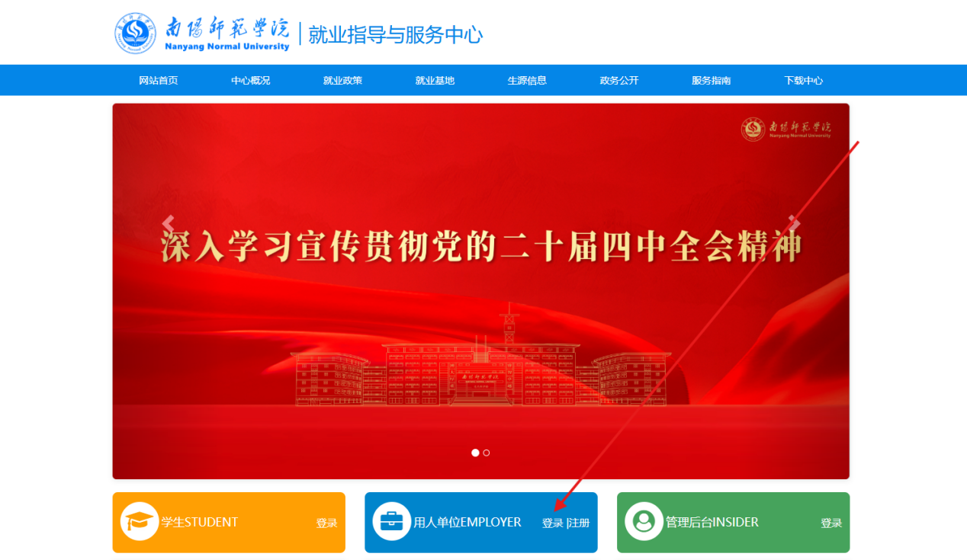
二、登录界面进行用人单位注册，依次完善您的用人单位信息、招聘人信息，点击提交后进入用人单位管理后台，等待我校审核。（此前已注册过可免去该步骤直接登录）。
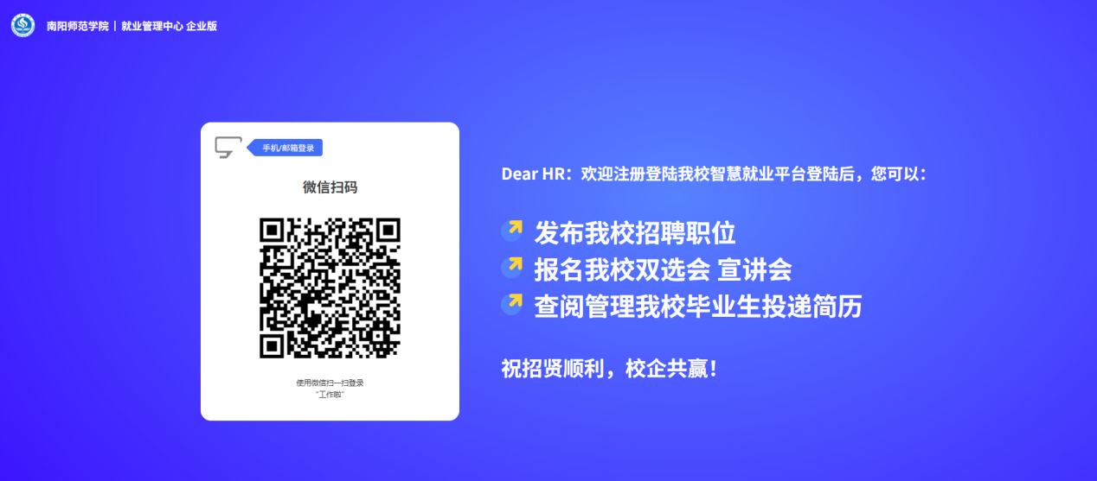
（资质审核需提供三证合一的营业执照原件扫描件、招聘者手持身份证照片、统一社会信用代码、意向专业等）
三、完善企业信息
用人单位点击“企业中心—公司信息”，可完善企业logo、福利待遇、工作环境、主营业务、企业文化、发展历程等信息，完善度越高，学校通过率更高！
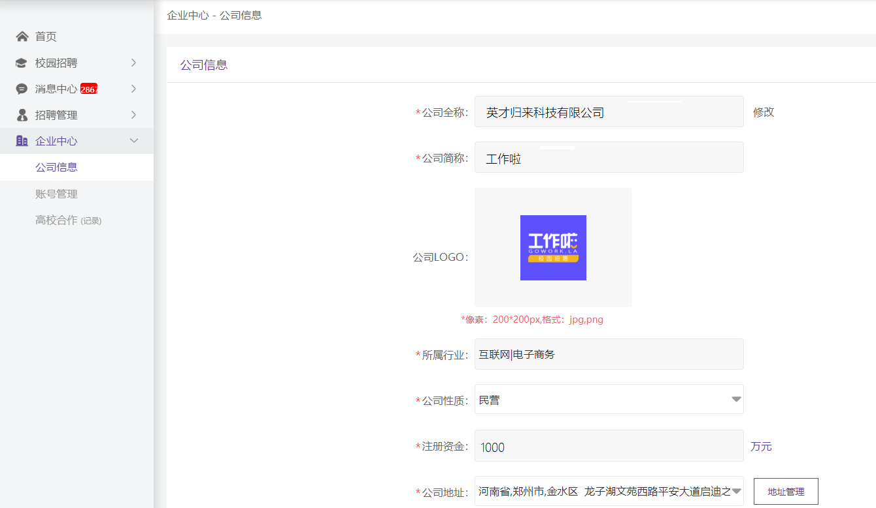
四、企业在线发布职位：登录后点击【招聘管理】-【职位管理】，进入职位管理列表，点击【发布职位】（建议发布不少于三个职位）。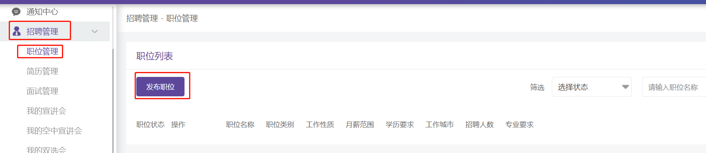
五、报名双选会、宣讲会等：点击【校园招聘】，在子栏目下选择【“豫荐未来 青春启航”南阳师范学院2027届毕业生秋季大型双选会】进行申请。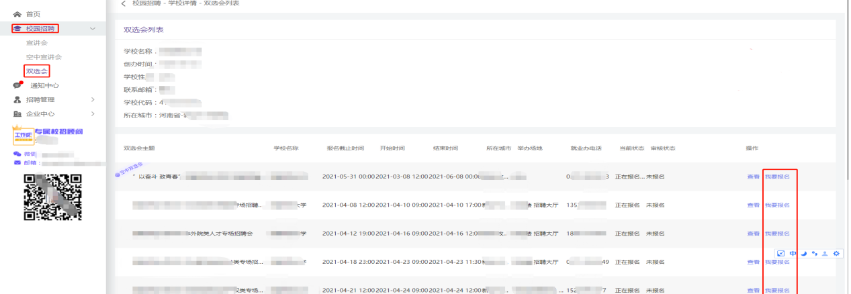
六.查看是否通过审核：点击【招聘管理】-【我的双选会】，进入双选会报名记录列表查看。
